МИНИСТЕРСТВО ОБРАЗОВАНИЯ РЕСПУБЛИКИ БЕЛАРУСЬ

УЧРЕЖДЕНИЕ ОБРАЗОВАНИЯ

“БРЕСТСКИЙ ГОСУДАРСТВЕННЫЙ ТЕХНИЧЕСКИЙ УНИВЕРСИТЕТ”

**ИНТЕЛЕКТУАЛЬНЫЕ ИНФОРМАЦИОННЫЕ ТЕХНОЛОГИИ**

ОТЧЁТ

По лабораторной работе № 11

Выполнил:

Студент группы ИИ-22

Копанчук Евгений Романович

Проверил:

Козик И. Д.

Брест – 2024

**Ход работы**

Измените структуру любой из таблиц вашей базы данных, добавив числовое поле «Примечание» и заполнив его произвольными дробными различными значениями в диапазоне от 50 до 300. Выберите две такие таблицы, которые связаны между собой еще через две другие (есть цепочка из четырех таблиц), одна из которых содержит столбец «Примечание».

SELECT table1.idtable1, table1.table1Data, pc.pcname, cpu.kopanchuk

FROM table1

JOIN table2 ON table1.table2id = table2.idTable2

JOIN cpu ON table2.cpuid = cpu.cpuID

JOIN pc ON cpu.cpuID = pc.cpuID;

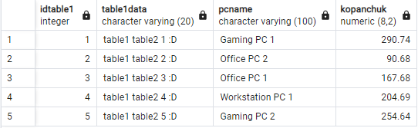

*Процедуры*

Используйте цепочку из четырех связанных таблиц. Создайте процедуры, которые по заданному пользователем диапазону для значений первичного ключа из первой в цепочке таблицы определят все соответствующие данные из последней таблицы в цепочке:

* процедура 1 – без входных параметров;
* процедура 2 – с входными параметрами;
* процедура 3 – с выходным параметром. Выведите сообщение о количестве строк в искомом результате.

Осуществите вызов каждой из процедур.

CREATE FUNCTION find_data_from_first_to_last()

RETURNS TABLE (

pcID INT,

pcName VARCHAR(100),

cpuID INT,

gpuID INT,

ramID INT,

motherboardID INT

) AS $$

DECLARE

row_table1 RECORD;

BEGIN

FOR row_table1 IN SELECT table2id FROM table1 LOOP

RETURN QUERY

SELECT pc.*

FROM pc

WHERE pc.cpuID = (SELECT t.cpuID FROM (SELECT * FROM table2 WHERE table2.idTable2 = row_table1.table2id) AS t);

END LOOP;

END;

$$ LANGUAGE plpgsql;

SELECT * FROM find_data_from_first_to_last();

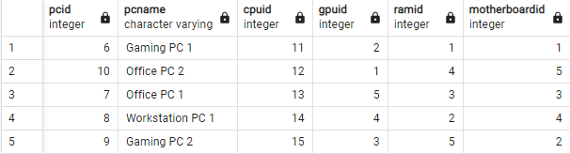

CREATE OR REPLACE FUNCTION find_data_from_first_to_last_by_table1id(idTable1_param INT)

RETURNS TABLE (

pcID INT,

pcName VARCHAR(100),

cpuID INT,

gpuID INT,

ramID INT,

motherboardID INT

) AS $$

BEGIN

RETURN QUERY

SELECT pc.*

FROM pc

WHERE pc.cpuID = (SELECT table2.cpuID FROM table2 WHERE table2.idtable2 = (SELECT table1.table2id FROM table1 WHERE table1.idtable1 = idTable1_param));

END;

$$ LANGUAGE plpgsql;

SELECT * FROM find_data_from_first_to_last_by_table1id(1);

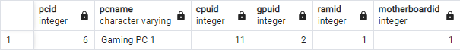

CREATE OR REPLACE FUNCTION find_data_from_first_to_last_count()

RETURNS INT AS $$

DECLARE

row_count INT := 0;

row_table1 RECORD;

BEGIN

FOR row_table1 IN SELECT table2id FROM table1 LOOP

row_count := row_count + 1;

END LOOP;

RETURN row_count;

END;

$$ LANGUAGE plpgsql;

SELECT find_data_from_first_to_last_count();

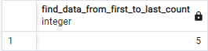

*Триггеры*

Создайте два триггера к любой из таблиц вашей базы данных для следующих операций:

1. вставка, изменение;
2. удаление.

Для каждого триггера продемонстрируйте выполнение (с помощью скриншотов), вывод сообщений об ошибке, поведение системы при отключении одного триггера.

CREATE OR REPLACE FUNCTION prevent_insert_update_table1()

RETURNS TRIGGER AS $$

BEGIN

RAISE EXCEPTION 'Inserts and updates are not allowed on table1';

RETURN NULL;

END;

$$ LANGUAGE plpgsql;

CREATE TRIGGER prevent_insert_update_trigger

BEFORE INSERT OR UPDATE ON table1

FOR EACH ROW

EXECUTE PROCEDURE prevent_insert_update_table1();

CREATE OR REPLACE FUNCTION prevent_delete_table1()

RETURNS TRIGGER AS $$

BEGIN

RAISE EXCEPTION 'Deletes are not allowed on table1';

RETURN NULL;

END;

$$ LANGUAGE plpgsql;

CREATE TRIGGER prevent_delete_trigger

BEFORE DELETE ON table1

FOR EACH ROW

EXECUTE PROCEDURE prevent_delete_table1();

INSERT INTO table1 (table1Data, table2id) VALUES ('table1 triggers 0_0', 1);

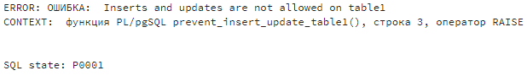

UPDATE table1 SET table1Data = 'table1 update x_x' WHERE idTable1 = 1;

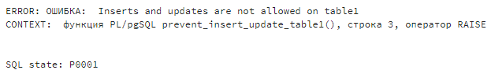

DELETE FROM table1 WHERE idTable1 = 1;

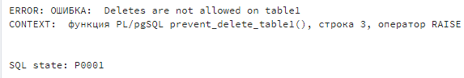

ALTER TABLE table1 DISABLE TRIGGER prevent_insert_update_trigger;

INSERT INTO table1 (table1Data, table2id) VALUES ('table1 triggers 0_0', 1);

UPDATE table1 SET table1Data = 'table1 update x_x' WHERE idTable1 = 1;

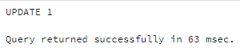

*Функции*

Создайте функции, которые возвращают результаты, соответствующие запросам 1, 2, 3 лабораторной работы №10 (пункт «Агрегатные функции»).

Осуществите вызов каждой из них

CREATE OR REPLACE FUNCTION get_kopanchuk_stats()

RETURNS TABLE (min_kopanchuk DECIMAL, max_kopanchuk DECIMAL, avg_kopanchuk DECIMAL, sum_kopanchuk DECIMAL) AS $$

BEGIN

RETURN QUERY

SELECT

MIN(kopanchuk) AS min_kopanchuk,

MAX(kopanchuk) AS max_kopanchuk,

ROUND(AVG(kopanchuk), 2) AS avg_kopanchuk,

SUM(kopanchuk) AS sum_kopanchuk

FROM cpu;

END;

$$ LANGUAGE plpgsql;

SELECT * FROM get_kopanchuk_stats();

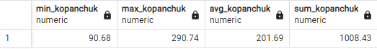

CREATE OR REPLACE FUNCTION count_kopanchuk_below_threshold()

RETURNS INT AS $$

DECLARE

min_threshold DECIMAL;

count_rows INT;

BEGIN

SELECT MIN(kopanchuk) + 50 INTO min_threshold FROM cpu;

SELECT COUNT(*) INTO count_rows FROM cpu WHERE kopanchuk <= min_threshold;

RETURN count_rows;

END;

$$ LANGUAGE plpgsql;

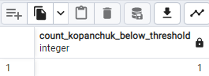

CREATE OR REPLACE FUNCTION get_rows_below_avg_div_100()

RETURNS TABLE (cpuID INT, cpuModel VARCHAR(100), ClockSpeed DECIMAL, Cores INT, kopanchuk DECIMAL) AS $$

BEGIN

RETURN QUERY

SELECT cpu.*

FROM cpu

WHERE cpu.cpuid <= (SELECT AVG(cpu.cpuid)/100 FROM cpu);

END;

$$ LANGUAGE plpgsql;

SELECT * FROM get_rows_below_avg_div_100();

